В декабре в рамках проекта ребята 5-10 классов глубже изучили свойства снега, провели внутришкольный квест «Снежинка» и получили заслуженные грамоты за победу.

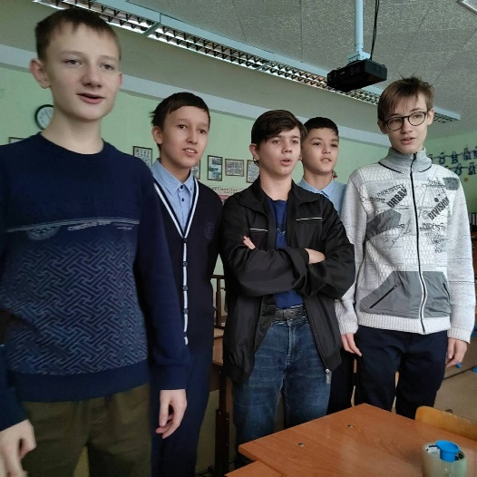

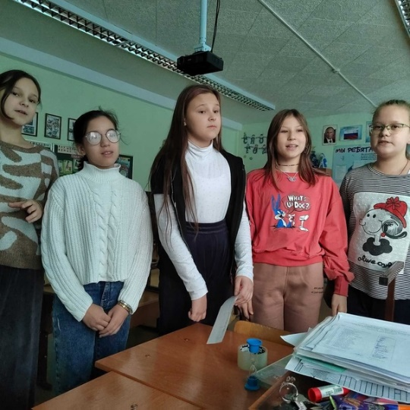

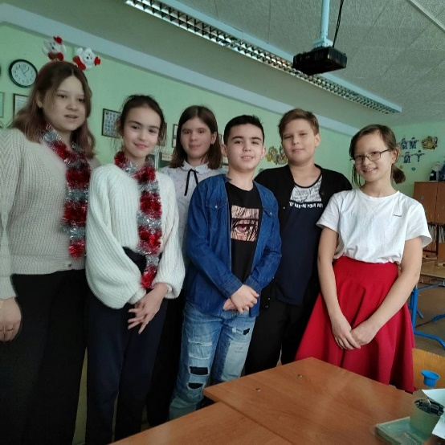

В рамках проекта «Нет грани», обучающимися 8-10 прошло мероприятие в центральной городской библиотеки им. Горького

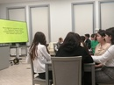

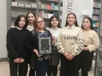

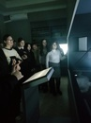

В рамках проекта «Нет грани», между обучающимися 2-7 классов прошло мероприятие «Математический дартц».

Смикалка, быстрый счет и сплаченность команд помогли ребятам показать отличные результаты.

